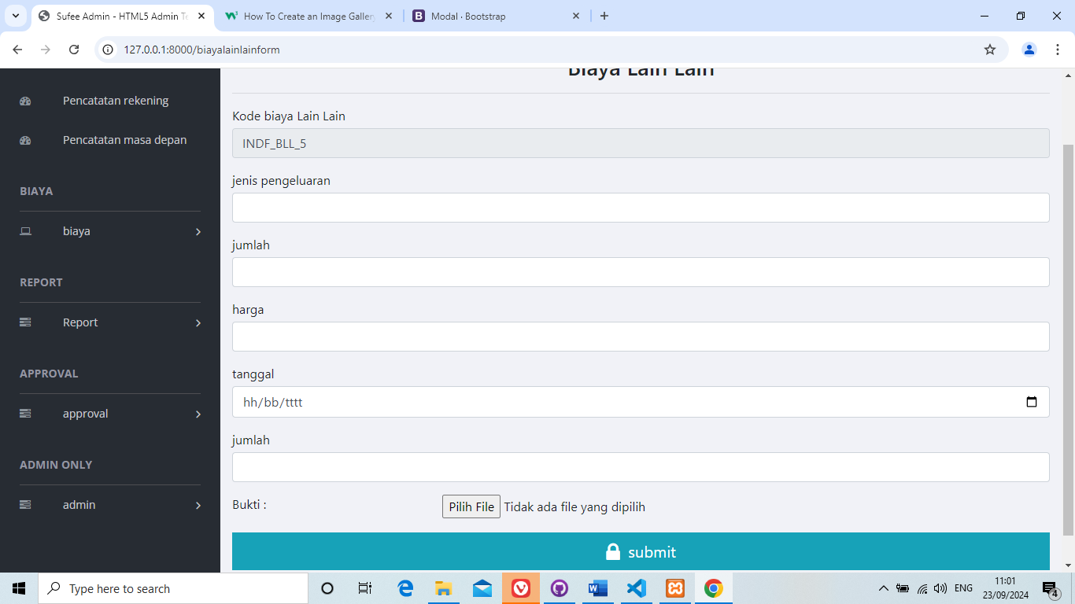

8

7

6

5

4

3

2

1

**Gambar 5.22  
Desain Halaman Form biaya lain-lain**

pada gambar diatas merupakan tampilan pada halaman biaya lain-lain yang terdapat pada website ini. Kompenen pertama adalah textbox yang mana untuk memberi inputan berupa kode biaya lain-lain dari biaya lain-lain yang bersifat auto generate. Komponen kedua merupakan textbox yang mana untuk memberi inputan berupa jenis pengeluaran dari user. Komponen ketiga merupakan textbox yang mana untuk memberi inputan berupa jumlah budget dari user. Komponen keempat merupakan datetime yang mana untuk memberi inputan berupa harga dari user. Komponen kelima merupakan textbox yang mana untuk memberi inputan berupa tanggal dari user. Komponen keenam merupakan textbox yang mana untuk memberi inputan berupa jumlah dari user. Komponen ketujuh merupakan tombol submit untuk mentransfer data ke database biaya lain-lain.

## 5.3.20 Desain Halaman Form biaya non budgeting

Halaman Form biaya non budgeting adalah halaman dimana user dapat menginput data data terkait dengan biaya non budgeting agar dapat masuk kedalam database sehingga dapat dilihat dan di tampilkan pada halaman biaya non budgeting.